**Bootloader子项目设置：**

设定hardware tools和编译器

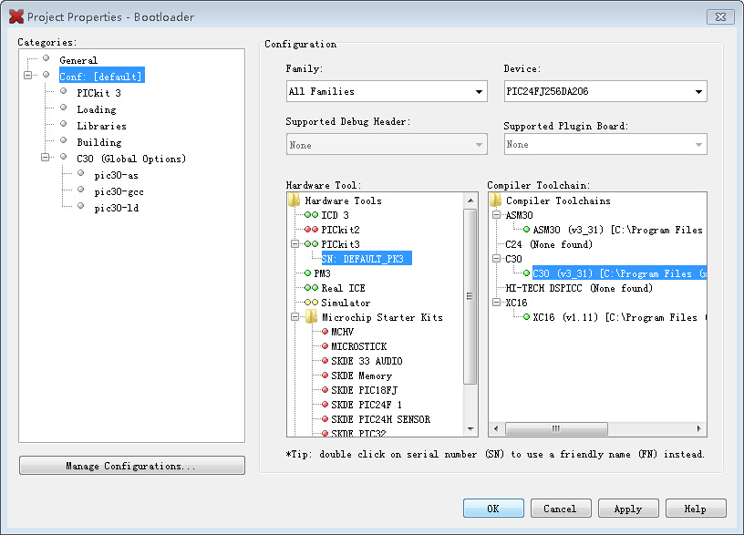

将优化等级设置为3

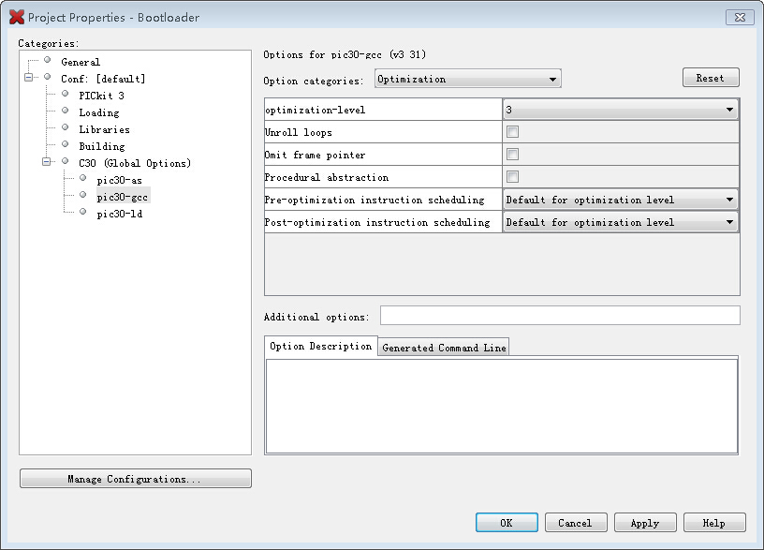

${ProjectDir}\postbuild.bat ${ImagePath}

**拷贝主项目中USB头文件到Bootloader子项目根目录**

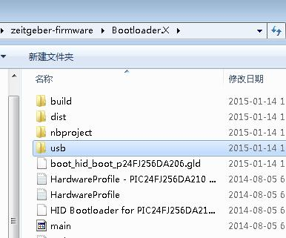

**更改usb_function_hid.c**

**#include "GenericTypeDefs.h"**

**#include "../USB/Compiler.h"**

**#include "../USB/usb.h"**

**#include "../USB/usb_function_hid.h"**

**主项目设置：**

设定hardware tools和编译器

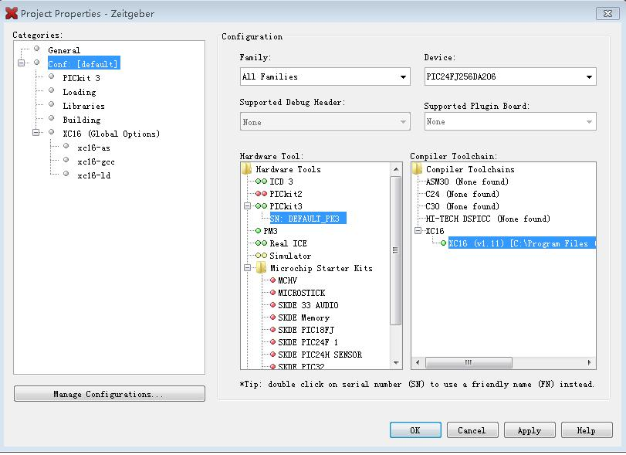

将优化等级设置为1

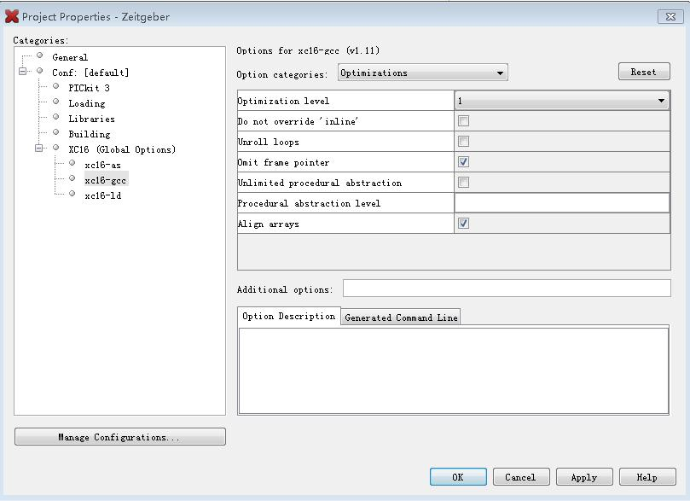

postbuild脚本

1.编译出picloader.exe然后拷贝到工程根目录

编写windows批处理脚本然后放到工程根目录，保存文件名为：postbuild.bat,内容如下:

picloader.exe program -n -r %1

注释掉

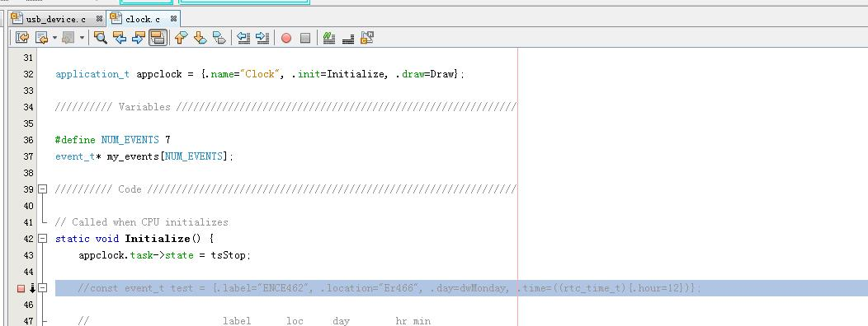

**执行此句报错**

**//DrawImage(DISPLAY_WIDTH-POWER_WIDTH-2,6, img_power);**

**_TRIS(VBUS_SENSE) = INPUT;**

**上位机；**

**必须导入整个解决方案，里面子项目有相互依赖关系；**

**有超时问题，增大时间；**

private const int DEFAULT_TIMEOUT = 3000; //ms